MANUEL DE VOL

TC160

F-PLBR

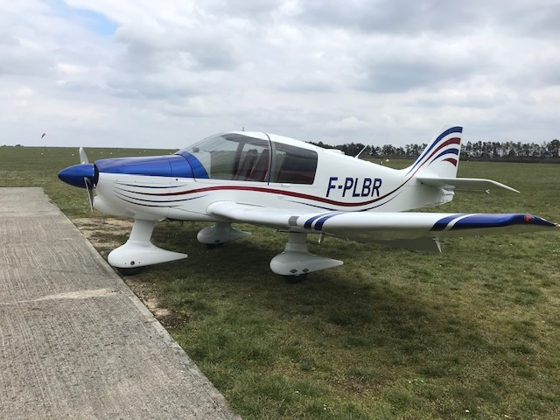

0-0
MANUEL DE VOL

TC160

Immatriculation: F-PLBR
N° de série: 32
Constructeur: AIR CAMPUS TROYES
Année: 20/01/2021

MANUEL EDITE PAR L'EXPLOITANT DE L'AVION ET SOUS SA RESPONSABILITE.

Cet avion doit être utilisé en respectant les limites d'emploi spécifiées dans le présent manuel de vol.

CE DOCUMENT DOIT SE TROUVER EN PERMANENCE DANS L'AVION.

© air campus Troyes
0-1
Manuel de vol Edition n°:1
TC 160 F-PLBR 20/04/2021

Page de garde …......................................................................... 0-0
Table des matières ..................................................................... 0-1/2
Liste des mises à jour ............................................................... 0-3

CHAPITRE 1: Généralités 1-1

Description et caractéristiques ............................................... 1-1/5
Description des différents équipements et instruments …... 1-6/9

CHAPITRE 2: Limites d'emploi 2-1

Vitesses limites ................................................................... 2-1
Facteur de charge ................................................................ 2-2
Masse maximale ................................................................... 2-2
Centrage ............................................................................... 2-2
Plaquettes ............................................................................ 2-3
Limitations moteur ............................................................ 2-3
Carburant – Evolution – Interdictions ............................. 2-3

CHAPITRE 3: Procédures d'urgence: 3-1

Feu moteur en vol et au sol …............................................. 3-1
Panne alternateur …............................................................ 3-1
Feu électrique ….................................................................. 3-2
Atterrissage d'urgence …................................................... 3-3/4

0-2
Manuel de vol Edition n°:1
TC 160 F-PLBR 20/04/2021

CHAPITRE 4: Procédures normales: 4-1

Préparation des vols ….......................................................... 4_1/3
Visite pré-vol …................................................................... 4-4
Avant mise en route …........................................................... 4-5
Mise en route moteur ….......................................................... 4-5
Roulage …............................................................................... 4-6
Procédure avant décollage …................................................. 4-6
Décollage …............................................................................. 4-6
Montée …................................................................................ 4-7
Croisière …............................................................................ 4-8
Descente …............................................................................ 4-8
Atterrissage …........................................................................ 4-8
Atterrissage manqué …......................................................... 4-9
Après atterrissage …............................................................. 4-9
Déplacement de l'avion au sol …........................................... 4-10
Amarrage …............................................................................ 4-10

CHAPITRE 5: Performances - Limitations: 5-1

Vent de travers …................................................................. 5-1
Décrochage …...................................................................... 5-1
Etalonnage anémométrique …............................................. 5-1
Décollage ….......................................................................... 5-2/3
Performance de montée …................................................... 5-3/6
Performances en croisière …............................................... 5-7
Atterrissage …..................................................................... 5-8/9

CHAPITRE 6: Entretien courant:

Nettoyage et vidange …....................................................... 6-1

ANNEXE:
Liste des abréviations utilisées.…...................................... 7-1
Tableau de conversions …................................................ 7-2
Tableau de correspondance hPa/ in.Hg …..................... 7-3
0-3
Manuel de vol Edition n°:1
TC 160 F-PLBR 20/04/2021

MISES A JOUR

N° REVISION | PAGES REVISEES | N° DE L'EDITION | NATURE DES AMENDEMENTS
Edition originale |  | 1 | Edition originale du 20 avril 2020

1-1
Manuel de vol Edition n°:1
TC 160 F-PLBR 20/01/2021

CHAPITRE 1: Généralités

Description et caractéristiques:

Dimensions (en m): Envergure 8,75
Longueur totale 7,15
Hauteur totale 2,13
Garde hélice au sol 0,26
Garde au sol, pneu et amortisseur AV dégonflés: positive

- Voilure: Allongement 14,2
Surface 5,35m2

- Ailerons: Surface des 2 ailerons: 1,15m2
Angle de débattement: +15° / -10°
Les ailerons sont équilibrés statiquement.

- Empennage horizontal:
L'empennage horizontal équilibré statiquement est du type monobloc à commande par câbles, équipé d'un anti-tab automatique.
La commande du tab est située sur la partie supérieure des manches . Un indicateur situé sur le pylône centrale, indique la position du tab:
indication butée haute = Plein piqué
indication butée basse = plein cabré

Angle de débattement de l'empennage horizontal: cabré +9,5°
piqué -12°

1-2
Manuel de vol Edition n°:1
TC 160 F-PLBR 20/04/2021

- Empennage vertical:

La commande de la gouverne de direction est classique par palonniers et par câbles.
La surface est de 0,63m2

Angle de débattement: gauche: 25°
droite : 25°
Volets de courbure: 60°

Atterrisseurs:

Le dispositif atterrisseurs est composé d'un train fixe tricycle caréné à 3 roues identiques.

ATTENTION:
Le démontage des carènes de roues entraîne une diminution importante de la vitesse dans toutes les configurations ainsi que de la vitesse ascensionnelle.
Le train avant est conjugué au palonnier par l'intermédiaire de biellettes à ressorts.
Il est équipé également d'un verrouillage automatique en vol de la roue dans l'axe de l'avion lorsque l'amortisseur est détendu.

Voie: 2,58m
Empattement: 1,65m
Dimension des roues: 380 X 150

Pression de gonflage des pneus: AV:1,8 bar
AR: 2 bars
Pression de gonflage des amortisseurs: AV: 5 bars
AR: 6 bar

1-3
Manuel de vol Edition n°:1
TC 160 F-PLBR 20/04/2021

Freins:
Le freinage comporte un circuit hydraulique indépendant sur chaque roue.
L'action du palonnier en butée entraîne le freinage de la roue correspondante.
Le freinage de l'avion est obtenu en tirant sur la manette centrale.
Cette manette quand elle est verrouillée sert de frein de parc.
La présence d'un frein de parc ne dispense aucunement du calage de l'avion à l'arrêt.

- GROUPE MOTOPROPULSEUR:

MOTEUR: LYCOMING
4 cylindres à plat horizontalement
Refroidissement par air
Type: IO-320-D2A
Régime maxi continu: 2600 t/mn
Taux de compression: 8,5
Température maxi de culasse: 260°C
Sens de rotation: Horaire
Ordre d'allumage: 1-3-2-4
Carter d'huile capacité: 7,5 l
Pression d'huile: Ralenti: 1,70 bar
Normale: 3,8 à 6,5 bars
Température maxi de l'huile: 118°C
Type d'huile en fonction de la température extérieure:
Température extérieure >15°C: Huile SAE 50
Température extérieure comprise entre 30°C et -20°C: Huile SAE 40
Hélice:
SENSENICH
2 PALES
PAS: 61 POUCES
Essence:

Uniquement essence aviation 100LL
Indice d'octane 100 minimum

1-4
Manuel de vol Edition n°:1
TC 160 F-PLBR 20/04/2021

Réservoir:

1 réservoir d'une contenance de 110 l .L'ouverture ou la fermeture du débit carburant est commandée par un robinet qui se situe sur le pylône central .

1-5
Manuel de vol Edition n°:1
TC 160 F-PLBR 20/04/2021

Cabine:

L'habitacle est accessible par une verrière coulissante, largable, s'ouvrant vers l'avant.
Les 2 sièges avant sont réglables d'avant en arrière.
Ils sont munis chacun d'une ceinture de sécurité à 2 points.
Les deux sièges arrière sont fixes et munis de ceintures de sécurité 2 points.
A l'arrière des sièges arrière, accessible de l'intérieur, peut contenir jusqu'à 40 kg de bagages.

ATTENTION: Cette limitation est conditionnée par le respect du centrage de l'avion.

Dimensions de la cabine: longueur 1,62m
largeur 1,10m
hauteur 1,23m

2 aérateurs au tableau de bord assurent l'alimentation en air frais.
1 tirette située sur la partie droite du tableau de bord permet le désembuage, le chauffage de la cabine.

L'ensemble du chauffage est assuré par un échangeur situé sur le collecteur d'échappement droit.

1-6
Manuel de vol Edition n°:1
TC 160 F-PLBR 20/04/2021

LISTE DES DIFFERENTS EQUIPEMENTS:

Sur le manche gauche:

Bouton poussoir PTT

Sur le manche droit:

Bouton poussoir PTT

Sur le pylône central:
1 manette de gaz
Robinet d'essence à 2 positions
Indicateur position Tab
Contrôle de richesse (manette rouge)

Sur la partie inférieure du tableau de bord:
Indicateur VOR
Bouton poussoir démarreur
Clé de contact sur sélecteur magnéto
Coupe batterie et alternateur

Emetteur récepteur VHF 1
Interrupteur général instrumentation radio
Boitier mélange radios
Transpondeur
Récepteur VHF 2 et VOR
Poignée de frein de parc
Commande réchauffage carburateur
Interrupteur pompe à essence
Disjoncteurs
Commande de chauffage

1-7
Manuel de vol Edition n°:1
TC 160 F-PLBR 20/04/2021

Sur la partie centrale du tableau de bord:
2 écrans EFIS
Indicateur de vitesse et altimètre de secours
Activation balise de détresse
Boîtier interphone
Clés USB pour mise à jour EFIS

Sur la partie supérieure du tableau de bord :

A gauche:
Sélecteur éclairage jour/nuit.
Témoin de volets sortis, pompe essence, charge batterie, pression essence, phares allumés.

A droite:
Rhéostats éclairage
Interrupteurs de: Phare de roulage
Phare d'atterrissage
Feu anti collision
Feux de navigation

Compas magnétique au-dessus du tableau de bord

1-8

Manuel de vol Edition n°:1
TC 160 F-PLBR 20/04/2021
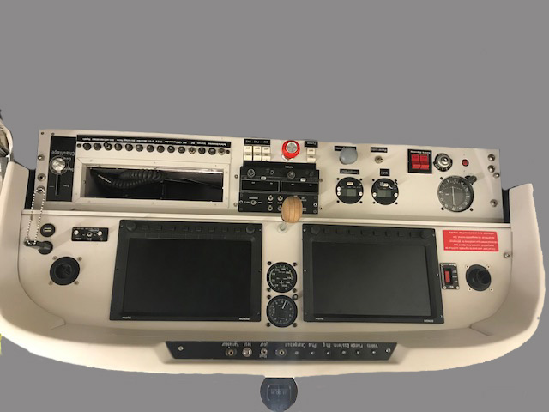
3
2
4
6
7
8

9

10

11

12
13

14
15

18

19

20

5
1
16

17

TABLEAU DE BORD

1 EFIS GAUCHE
2 EFIS DROIT
3 ANEMOMETRE DE SECOURS
4 ALTIMETRE DE SECOURS
5 INTERRUPTEURS
DEMARREUR / MAGNETOS
6 INTERRUPTEURS
BATTERIE / ALTERNATEUR / MASTER RADIO
7 BOITIER DE MELANGE RADIO
8 DISJONCTEURS
9 COMMANDE DE CHAUFFAGE
10 RECEPTEUR VOR
11 INDICATEUR VOR
12 VHF 1
13 TRANSPONDEUR
14 VOYANTS INDICATEURS (voir ci-dessous )
15 BLOC INTERRUPTEURS (voir ci-dessous )
16 AERATEURS
17 INTERPHONE
18 CLES USB POUR MISE A JOUR EFIS
19 COMMANDE POMPE A ESSENCE
20 COMMANDE BALISE DE DETRESSE

1-9

Manuel de vol Edition n°:1
TC 160 F-PLBR 20/04/2021

Voyants indicateurs (14)
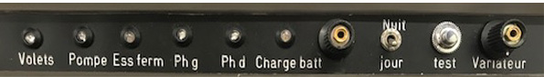
Le bloc de voyants indicateurs se compose:

- de 6 voyants.
De la gauche vers la droite:

1 voyant vert / indication volets sortis
1 voyant ambre / indication pompe essence ON
1 voyant rouge / indication robinet essence fermé
1 voyant bleu / indication phare gauche ON
1 voyant bleu / indication phare droit ON
1 voyant rouge / indication défaut charge batterie
1 interrupteur 2 positions servant du passage d'intensité lumineuse jour/nuit
1 bouton poussoir au test des led de ce bloc
1 variateur
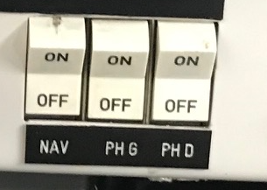

Bloc interrupteurs (15)

Le bloc interrupteur se compose de 3 interrupteurs:
De la gauche vers la droite:
1 interrupteur mise en marche feux de navigation
1 interrupteur mise en marche phare gauche
1 interrupteur mise en marche phare droit

2-1
Manuel de vol Edition n°:1
TC 160 F-PLBR 20/04/2021

CHAPITRE 2: Limites d'emploi

Le prototype de l'Océanair TC160 a été certifié pour la première fois le 26 juin 1996.
Il est certifié en catégorie normal CNRA.
Son usage est réservé à une utilisation privée, toute exploitation dans un but lucratif est interdite.

Vitesses limites à la masse maximale:

Vne: (vitesse à ne pas dépasser) 166 kt
Vno: (vitesse maxi d'utilisation) 140 kt
Vc: (vitesse de calcul en croisière) 140 kt
Va: (vitesse de manœuvre) 116 kt
Vfe: (vitesse limite volets sortis) 92 kt

Repères sur l'anémomètre et sur les EFIS:

Trait (zone sur EFIS) radial rouge: 166 kt
Arc (zone sur EFIS) jaune
(vol hors turbulences): de 140 kt à 166 kt

Arc (zone sur EFIS) vert
(utilisation normale): de 49 kt à 140 kt

Arc (zone sur EFIS) blanc
(zone d'utilisation des volets): de 45 kt à 92 kt

L'avertisseur de décrochage fonctionne 5 à 8 kt avant le décrochage .

2-2

Manuel de vol Edition n°:1
TC 160 F-PLBR 20/04/2021

Facteur de charge limite:

Volets 0: n = +3,8 / -1,9
Volets sortis: n = +2 / 0

Masse maximale autorisée:

Décollage: 1100 kg
Atterrissage: 1100 kg

Limites centrage:

Limite AV: 0,205 m à 661 kg
0,428 à 1100 kg

Limite AR: 0,564 m (limite valable quelque-soit la masse).

Avant tout vol, le pilote commandant de bord doit s'assurer que la masse et le centrage sont à l'intérieur des limites prescrites.

Graphique masse centrage
2-3
Manuel de vol Edition n°:1
TC 160 F-PLBR 20/04/2021

Plaquettes obligatoires:

SOUTE A BAGAGE
40Kg MAXIMUM
VOIR CENTROGRAMME

Cet aéronef vole sous le régime du certificat de
navigabilité restreint. Il ne répond pas
nécessairement aux conditions de délivrance
du certificat de navigabilité normal. Son
utilisation dans un but lucratif est interdite.

Limitations moteur:

Régime maximum continu: 2600 t/mn (trait rouge)
Température maxi culasses: 260°C
Température maxi huile: 118°C
Pression normale huile: 3,8 à 6,5 bars
Pression huile mini ralenti: 1,7 bar

Lubrifiant:

Capacité du réservoir: 7,5 l
Jauge mini: 3,8 l
Jauge maxi: 7,5 l

3-1
Manuel de vol Edition n°:1
TC 160 F-PLBR 20/04/2021

CHAPITRE 3 PROCEDURES D'URGENCE

FEU MOTEUR EN VOL:

Fermer l'essence
Mettre plein gaz jusqu'à l'arrêt du moteur
Fermer l'aération
Envoyer un message de détresse
Activer la balise de détresse
Mettre le transpondeur sur 7700
Effectuer un atterrissage d'urgence
Avant l'impact
Déverrouiller la verrière
Couper les contacts magnétos
Couper les contacts batterie
Couper l'excitation alternateur

FEU MOTEUR AU SOL:

Fermer l'essence
Mettre plein gaz jusqu'à l'arrêt du moteur
Couper les contacts magnétos
Avertir le contrôle
Utiliser un extincteur en dirigeant le jet dans la prise dynamique et dans le trou de passage des échappements.

PANNE D'ALTERNATEUR:

Si l'ampèremètre indique «décharge», couper l'excitation de l'alternateur puis le réenclencher.
Si l'alternateur ne charge toujours pas, couper tous les consommateurs d'électricité inutiles.
NOTA: 1- Si la batterie est déchargée lors de l'atterrissage.
2- Prévoir un atterrissage sans radio.
3- L'avertisseur de décrochage risque de ne plus fonctionner.

3-2
Manuel de vol Edition n°:1
TC 160 F-PLBR 20/04/2021

FEU ELECTRIQUE:

Envoyer un message de détresse
Couper l'excitation alternateur
Couper l'amimentation batterie
Couper TOUS les interrupteurs

Si le feu s'arrête:
Après la disparition de l'odeur de «brûlé»
Remettre en fonctionnement le contact général
Remettre en route un après l'autre les consommateurs électriques
Constater entre chaque mise en fonctionnement l'absence d'odeur
Si une odeur de «brûlé» apparaît, couper de nouveau son interrupteur.
Remettre en route les autres consommateurs indispensables
Prévoir un déroutement

Si le feu persiste:
Persistance odeur de «brûlé»
Remettre en fonctionnement le contact général
Remettre en fonctionnement la radio
Envoyer un message de détresse
Effectuer un atterrissage d'urgence
Avant l'impact
Déverrouiller la verrière
Couper les contacts batterie et exitation alternateur

3-3

Manuel de vol Edition n°:1
TC 160 F-PLBR 20/04/2021

ATTERRISSAGE D'URGENCE

SI LE MOTEUR TOURNE:

Repérer un champ suffisamment long et si possible, dégager pour l'atterrissage.
Vérifier les ceintures de sécurité.
Effectuer un atterrissage normal après un tour de piste basse hauteur.
Avant l'impact, fermer l'arrivée d'essence et couper le contact batterie.

NOTA: Seul l'EFIS gauche fonctionne.

SI LE MOTEUR NE TOURNE PAS:

Tenter la remise en marche du moteur en vérifiant ou effectuant:

La mise en route de la pompe à essence
Le contact magnéto sur «BOTH»
La richesse sur «PLEIN RICHE»

3-4
Manuel de vol Edition n°:1
TC 160 F-PLBR 20/04/2021

Si le moteur ne redémarre pas:

Mettre le transpondeur sur 7700
Envoyer un message de détresse
Fermer l'arrivée d'essence
Prendre la vitesse de finesse max 81KT
Vérifier les ceintures de sécurité.
Utiliser les volets seulement pour raccourcir la trajectoire
Avant l'impact
- couper le contact batterie

NOTA: Seul l'EFIS gauche fonctionne.

4-1
Manuel de vol Edition n°:1
TC 160 F-PLBR 20/04/2021

CHAPITRE 4 - PROCEDURES NORMALES

Préparation des vols

Avant chaque vol, s'assurer que la masse et le centrage sont bien à l'intérieur des limites prescrites.
Pour cela, on utilisera les diagrammes de la page 4-2 de la manière suivante:

      - Déterminer la masse totale au décollage, en additionnant la masse à vide de l'avion, la masse des occupants places AV et places AR, la masse située dans la soute à bagage, la masse de carburant dans le réservoir.
      - A l'aide du tableau page 4-2, pour chacun des composants cités ci-dessus, multiplier la masse correspondante par le bras de levier pour obtenir le moment. Additionner tous les moments pour obtenir le moment total comme le montre l'exemple page 4-3
      - Reporter sur le diagramme page 4-2 en abscisse le moment total et en ordonnée la masse totale. Voir page 4-3.

4-2
Manuel de vol Edition n°:1
TC 160 F-PLBR 20/04/2021

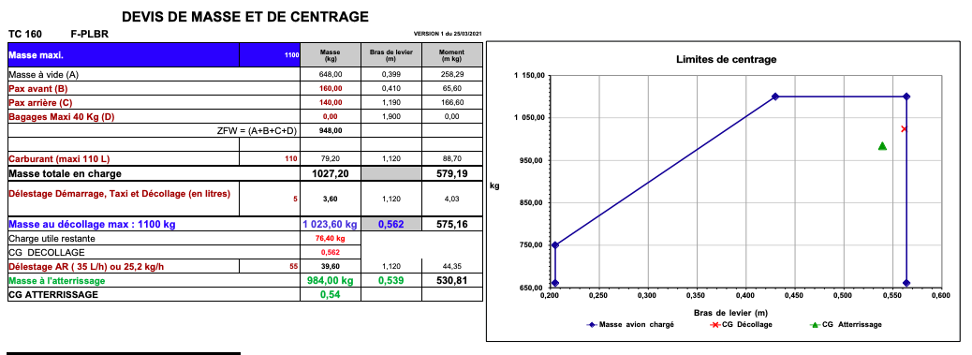

4-3
Manuel de vol Edition n°:1
TC 160 F-PLBR 20/04/2021

EXEMPLE DE DEVIS DE MASSE ET CENTRAGE:
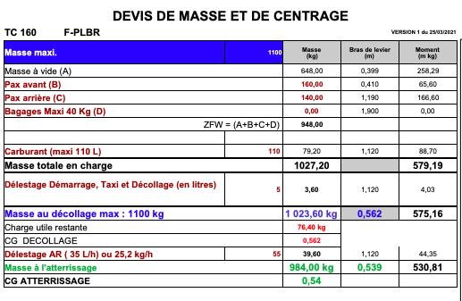

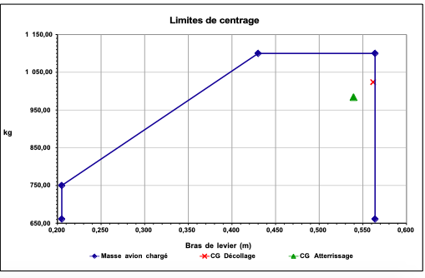
4-4
Manuel de vol Edition n°:1
TC 160 F-PLBR 20/04/2021

Visite pré-vol

Mettre les interrupteurs de la batterie sur ON
Vérifier la quantité de carburant par indication de la jauge carburant
Mettre les interrupteurs de la batterie sur OFF
Vérifier le bouchon de fermeture du réservoir carburant
Vérifier l'état du volet gauche, de l'aileron gauche
Vérifier l'état du feu de navigation gauche
Vérifier l'état du bord d'attaque gauche, du phare
Vérifier l'état du train gauche (usure pneu, gonflage)
Vérifier l'état de la prise de pression totale
Vérifier l'état du capot moteur
Vérifier l'état de l'hélice, des entrées du moteur
Vérifier le train avant (usure pneu, gonflage)
Vérifier quantité d'huile du moteur
Vérifier l'état du capot moteur
Vérifier l'état du train droit (usure pneu, gonflage)
Vérifier l'état du bord d'attaque droit, du phare
Vérifier l'état du feu de navigation droit
Vérifier l'état de l'aileron droit, du volet droit
Vérifier l'état de la prise statique droite
Vérifier l'état du plan stabilisateur
Vérifier l'état du compensateur
Vérifier l'état des charnières de direction
Vérifier l'état du feu de navigation AR
Vérifier l'état de la prise statique gauche

4-5
Manuel de vol Edition n°:1
TC 160 F-PLBR 20/04/2021

Avant mise en route

Pousser le contact batterie
Régler et verrouiller les sièges
Vérifier les commandes de vol
Serrer le frein de parc
Régler le compensateur (position centrale)
Pousser la commande de richesse (plein riche)
Ouvrir l'essence
Rentrer les volets

Mise en route moteur

MOTEUR FROID
Pompe électrique essence sur marche environ 4 secondes
Richesse plein riche, commande de gaz 2 cm ouverture

MOTEUR CHAUD
Pompe électrique essence sur marche environ 4 secondes
Richesse sur étouffoir, commande de gaz 2 cm ouverture
Contact magnéto BOTH
Actionner le démarreur

Lorsque le moteur démarre:
Mettre la richesse sur plein riche et réduire la puissance du moteur.

Par temps très froid, brasser l'hélice à la main avant la mise en route après s'être assuré que le contact magnéto est sur OFF( clé retirée) et que la manette de richesse est sur ETOUFFOIR.
Ne pas faire tourner le démarreur plus de 15 secondes.
Laisser refroidir 2 minutes le démarreur entre chaque tentative.
A la 3ème tentative, laisser refroidir le démarreur 20 minutes.

4-6
Manuel de vol Edition n°:1
TC 160 F-PLBR 20/04/2021

Roulage

Boucler les ceintures de sécurité et verrouiller la verrière.
Freins bloqués, mettre un peu de gaz pour faire basculer le nez de l'avion et être assuré que la roue AV est déverrouillée.
Desserrer le frein de parc.
Le roulage s'effectue avec un régime moteur d'environ 1200 t/mn
Lors des virages vérifier le bon fonctionnement des instruments gyroscopiques.

NOTA : Le refroidissement étant calculé pour le vol, éviter de surchauffer le moteur en effectuant de longs points fixe.

Procédure avant décollage

Laisser chauffer si nécessaire à 1100 t/mn
Essai magnéto à 1700 t/mn (perte maxi 125 t/mn)

Effectuer la check-list «avant décollage».

Décollage

Richesse sur «plein riche»
Réchauffage carburateur « froid »
Mise en puissance doucement jusqu'à plein gaz

4-7

Manuel de vol Edition n°:1
TC 160 F-PLBR 20/04/2021

Contrôler le régime moteur (2250 t/mn)

VR: 60 kt procéder à la rotation.
Montée initiale 70 kt ( volets 15°)
90kt ( volets 0)

Décollage vent de travers: Par effet de girouette l'avion va avoir tendance lors de l'accélération à s'orienter face au vent. Néanmoins, procéder comme un décollage sans vent, à savoir:
Maintenir l'axe avec les palonniers en visant un point le plus loin possible dans l'axe de piste..
Juste après le décollage relâcher la pression sur les palonniers, ce qui aura pour effet d'afficher automatiquement la dérive, puis mettre la bille au milieu.

Montée

Pente max: Vi: 65kt volets 15° (attention au refroidissement moteur)
70kt volets 0°
VZ max: Vi: 86 kt volets 0°
Montée normale: Vi: 105 kt volets 0°

NOTA: Les 10 derniers litres du réservoir ne sont pas utilisables en montée.

NOTA: pour maintenir une puissance constante, il est nécessaire de pousser la manette de gaz lorsque l'altitude augmente. (voir chapitre performance).

4-8
Manuel de vol Edition n°:1
TC 160 F-PLBR 20/04/2021

Croisière

Manette de gaz réglée en fonction de la puissance désirée (voir chapitre performance)
Tab réglé.
Richesse réglée: Appauvrir progressivement jusqu'au pic de température EGT puis ré-enrichir pour obtenir une température EGT inférieure de 20° à la température maxi obtenu par l'appauvrissement précédent.

NOTA: Le fait de ne pas régler la richesse augmente de façon significative la consommation horaire.

NOTA: Il est recommandé d'utiliser l'aide au réglage de richesse fourni par le Sky View (voir manuel utilisation du Sky View)

Descente

Maintenir le régime moteur à une valeur inférieure à 2600 t/mn.
La Vi ne doit pas être comprise entre 140 kt et 166 kt (secteur jaune) en atmosphère turbulente.
Ne pas effectuer de longues descentes « moteur réduit » (refroidissement des culasses)
Pousser la commande de richesse sur «plein riche»
Pompe électrique sur ON
La sortie des volets ne sera possible qu'en dessous de 92 kt (arc blanc)

Approche et Atterrissage

Vitesse stabilisée à 65 kt (1,3 Vs à 1100 kg Volets 60°)
72 kt (1,3 Vs à 1100 kg Volets 0°)

4-9
Manuel de vol Edition n°:1
TC 160 F-PLBR 20/04/2021

Atterrissage manqué

La remise de gaz est possible en toute configuration.

Il s'agit d'une procédure normale qu'il ne faut pas hésiter à entreprendre lorsque l'atterrissage se révèle hasardeux ou dangereux.

Mettre «plein gaz»
Afficher la pente de montée
Rentrer les volets en position décollage (15°)
Après la montée initiale (70 kt): rentrer lentement les volets en position 0° pour monter à 78 kt.
NE PAS AVOIR UNE PENTE NEGATIVE

Après atterrissage

Rentrer les volets
Arrivée au parking: sortir les volets position 60°
Frein de parc serré
Régime moteur ralenti : Essai coupure magnétos
Master avionique sur OFF
Alternateur sur OFF
Régime moteur 1100 t/mn
Tirer à fond la manette de richesse
Contact batterie sur OFF
Caler l'avion.

4-10
Manuel de vol Edition n°:1
TC 160 F-PLBR 20/04/2021

Déplacement de l'avion au sol

Utiliser la fourche de direction de la roue AV.

REMARQUE:
Un centrage AR entraîne le verrouillage de la roue AV. Dans ce cas pour déverrouiller la roue AV, soulever la queue de l'appareil ou appuyer sur l'hélice.

Amarrage

Bloquer le manche avec la ceinture de sécurité DE LA PLACE PILOTE.
Amarrer par les deux anneaux sous les ailes et l'anneau situé à l'arrière du fuselage.
Ne pas bloquer le frein de parc.
Caler les roues.

5-1

Manuel de vol Edition n°:1
TC 160 F-PLBR 20/04/2021

CHAPITRE 5: Performances:

Vent de travers:

Le vent de travers maxi démontré au décollage et à l'atterrissage sur Océanair est de 25kt

Vitesses de décrochage:

Masse 1100 kg
moteur réduit
Inclinaison de l'avion | 0° | 30° | 60°
Volets rentrés | 49 kt | 53 kt | 70kt
Volets 15°  (position décollage) | 48 kt | 51 kt | 68 kt
Volets 60°  (position atterrissage) | 45 kt | 48 kt | 64 kt

Etalonnage anémométrique:

Bande blanche: de 45 kt à 91 kt
Bande verte: de 48 kt à 140 kt
Bande jaune: de 140 kt à 166 kt
Bande rouge: 166 kt

Les vitesses indiquées(Vi) sont pratiquement égales aux vitesses conventionnelles (Vc), elles même pratiquement égales à l'équivalent de vitesse (Ev)

5-2
Manuel de vol Edition n°:1
TC 160 F-PLBR 20/04/2021

Performances décollage:

A la MTO 1100 kg
Vent nul, Volets 15°, Moteur puissance maxi
Vr = 59 kt
Vitesse passage des 15m: 70 kt

ALTITUDE  (ft) | TEMPERATURE  °C | MASSE  1100 kg |  | MASSE  850 kg
ALTITUDE  (ft) | TEMPERATURE  °C | Distance de roulement (m) | Distance de décollage (m) | Distance de roulement (m) | Distance de décollage (m)
0 | STD -10 = 5  STD = 15  STD +20 = 35 | 265  295  330 | 530  590  655 | 170  185  205 | 340  375  415
2500 | STD -10 = 0  STD = 10  STD +20 = 30 | 310  325  370 | 620  660  745 | 195  220  240 | 390  395  445
4000 | STD -10 =-3  STD = 7  STD +20 =27 | 355  400  450 | 710  800  890 | 220  260  275 | 445  500  550
8000 | STD _10 =-11  STD = -1  STD +20 = 19 | 485  550  620 | 980  1105  1250 | 300  340  380 | 605  675  750

5-3
Manuel de vol Edition n°:1
TC 160 F-PLBR 20/04/2021

Les distances ci-dessus sont données pour un décollage sur piste en dur, sèche, plate.
Distance décollage = distance totale en mètres depuis l'arrêt complet, jusqu'au passage des 15 m à la vitesse égale à 1,3 Vs1
Distance de roulement = distance totale en mètres depuis l'arrêt complet, jusqu'à obtention de la vitesse égale à 1,1 Vs1.

Décollage sur piste en dure montante 2%: multiplier ces distances par 1,1
Décollage sur piste en herbe sèche: multiplier ces distances par 1,2
Décollage sur piste en herbe humide: multiplier ces distances par 1,3

Influence du vent:
Vent de face 10 kt multiplier la distance par 0,85
Vent de face 20 kt multiplier la distance par 0,65
Vent de face 30 kt multiplier la distance par 0,55

Vent arrière 10 kt multiplier la distance par 1,3

Performances de montée:

    - Volets position décollage (15°)
A la masse de 1100 kg en atmosphère standard
Vitesse ascensionnelle max au niveau de la mer: 788 ft/mn
Réduction de 47 ft/mn par 1000 ft
Vz max: 78 kt
Vitesse de pente max: 65 kt

5-4

Manuel de vol Edition n°:1
TC 160 F-PLBR 20/04/2021

    - Volets rentrés:

En atmosphère standard, pleine admission:
- A la masse de 1100 kg:

Vitesse ascensionnelle max au niveau de la mer: 837 ft/mn
Réduction de 53 ft/mn par 1000 ft
Vitesse montée normale: 105 kt
Vz max: 81 kt
Vitesse de pente max: 70 kt
Plafond pratique: 13500 ft

Influence de la température:

Abaisser le plafond de 1000 ft et diminuer la Vz de 0,24 m/s par tranche de 10° au-dessus du standard.

Temps consommation distance de montée:

A la masse de 1100 kg en atmosphère standard, volets = 0°, plein gaz, Vz max, consommation mise en route et roulage inclus.

5-5
Manuel de vol Edition n°:1
TC 160 F-PLBR 20/04/2021

ZP (ft) | TEMPS (mn) | CONSOMMATION DE CARBURANT  (litres) | DISTANCE  (Nm)
3000 | 4 | 4,5 | 5
5500 | 7,5 | 8 | 9,5
8500 | 16,5 | 15 | 21

Passage de l'obstacle des 15 m (50 ft) au décollage

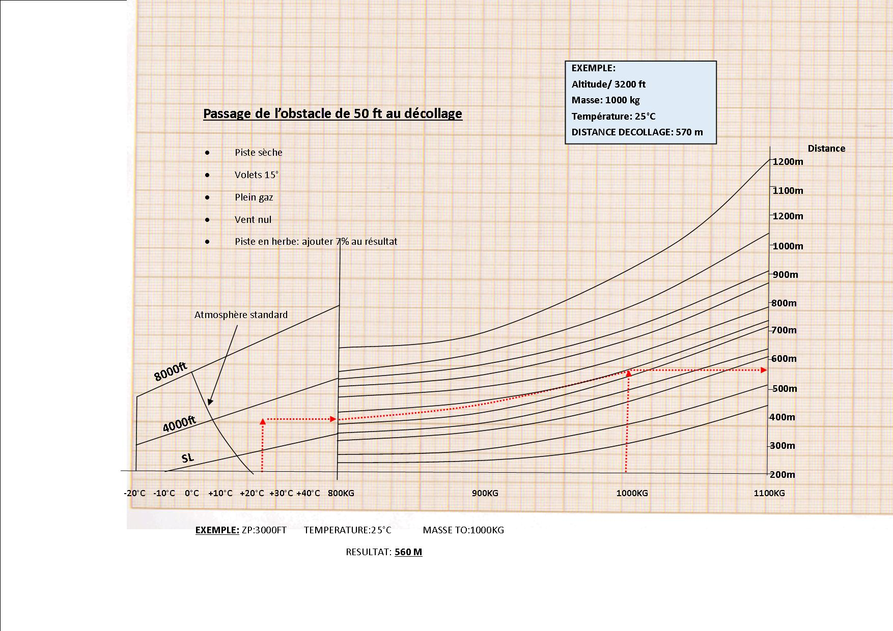

5-6
Manuel de vol Edition n°:1
TC 160 F-PLBR 20/04/2021
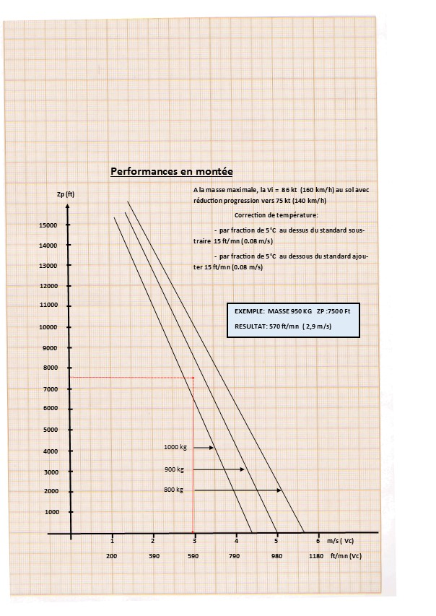
Performances en montée
5-7
Manuel de vol Edition n°:1
TC 160 F-PLBR 20/04/2021

Performances en croisière:

A la masse de 1100 kg, en atmosphère standard, au réglage de mixture optimal, SANS réserve de carburant, par vent nul.

ZP (ft) | REGIME  % RPM |  | CONSOMMATION | VITESSE PROPRE  kt | AUTONOMIE  h.mn  sans réserve | DISTANCE  Nm  sans vent
0 | 75  65 | 2565  2420 | 38  33 | 124  114 | 2H54  3H20 | 355  380
2500 | 75  65 | 2625  2520 | 38  33 | 128  117 | 2H54  3H20 | 370  389
4500 | 75  65 | 2600  2420 | 40  36 | 130  121 | 2H45  3H05 | 357  370
6500 | 65 | 2625 | 33 | 124 | 3H20 | 413
8500 | 65 | 2600 | 32 | 127 | 3H26 | 435
10500 | 65 | 2600 | 31 | 130 | 3H33 | 460

5-8

Manuel de vol Edition n°:1
TC 160 F-PLBR 20/04/2021

Performances atterrissage:

Sur piste en dur, sèche, et plane, par vent nul, volets 45°, gaz réduits.
Vitesse de passage des 15 m stabilisée à 65 kt
Vitesse d'impact 50 kt

Zp (ft) | TEMPERATURE  (°C) | MASSE 1100 kg |  | MASSE (850)
Zp (ft) | TEMPERATURE  (°C) | DISTANCE DE ROULEMENT | DISTANCE D'ATTERRISSAGE | DISTANCE DE ROULEMENT | DISTANCE D'ATTERRISSAGE
0 | Std -10 = -5  Std = 15  Std +20 = 35 | 230  250  270 | 510  545  575 | 190  205  215 | 435  460  485
4000 | Std -10 = -13  Std = 7  Std +20 = 27 | 260  280  300 | 565  600  635 | 210  230  245 | 475  505  535
8000 | Std -10 = -21  Std = -1  Std +20 = 19 | 295  320  340 | 620  660  704 | 250  260  275 | 520  555  585

Décollage sur piste en herbe sèche: multiplier ces distances par 1,2
Décollage sur piste en herbe humide: multiplier ces distances par 1,25

Influence du vent de face:
Vent de face 10 kt multiplier la distance par 0,85
Vent de face 20 kt multiplier la distance par 0,65
Vent de face 30 kt multiplier la distance par 0,55

Influence du vent arrière:

Par tranche de 2 kt, rajouter 10% aux distances.

5-9
Manuel de vol Edition n°:1
TC 160 F-PLBR 20/04/2021

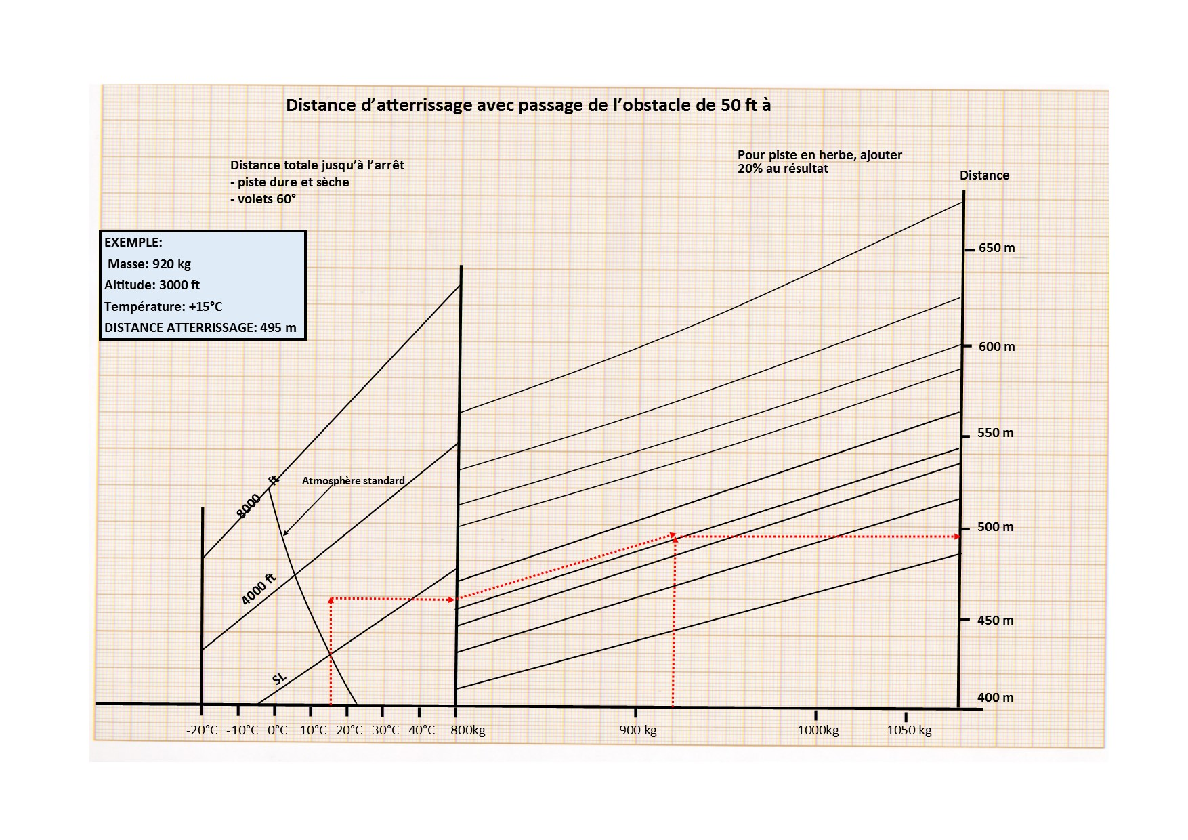

Passage des 15 m (50 ft) à l'atterrissage

6-1
Manuel de vol Edition n°:1
TC 160 F-PLBR 20/04/2021

CHAPITRE 6: Entretien courant

    - Nettoyage:

- Laver à l'eau et au savon. Rincer à l'eau claire: l'eau sale ne nettoyant pas.

- Ne jamais utiliser le jet, sauf l'été pour arroser le laveur.

- Lustrer les peintures avec des produits très légèrement abrasifs.

- Ne pas employer de produits à base de silicone.

NOTA: Une personne ayant subi une chirurgie esthétique mammaire peut néanmoins nettoyer l'avion.

- Pour la verrière, employer un produit spécial pour plexiglas.

2) Vidange:

La vidange de l'huile du moteur doit être effectuée toute les 50 heures.

NOTA: Pour l'inspection des 50 et 100 h, se référer au manuel d'entretien.

7-1
Manuel de vol Edition n°:1
TC 160 F-PLBR 20/04/2021

ANNEXES MANUEL DE VOL OCEANAIR F-PLBR:

Liste des abréviations utilisées

°C Degré Celcius
EGT Température gaz d'échappement
EV Equivalent de vitesse
ft Feet
GPS Global Positioning System
hPa Hectopascal
in Pouce
in.Hg Pouce de mercure
Kg Kilogramme
km Kilomètre
km/h Kilomètre par heure
Kt Noeud
l litre
m Mètre
MHz Mégahertz
mn Minute
m/s mètre par seconde
m2 Mètre carré
Nm Mile nautique
V1 Vitesse de décollage
Va Vitesse de manœuvre
Vc Vitesse conventionnelle
Vfe Vitesse limite volets sortis
VHF Emetteur récepteur radio 117,975 MHz/137 MHz
Vi Vitesse indiquée
Vne Vitesse à ne jamais dépasser
Vno Vitesse maximale en croisière
VOR Visual Omni Range
Vp Vitesse propre
Vs1 Vitesse de décrochage en lisse
Vso Vitesse de décrochage configuration atterrissage
Zp Altitude pression

7-2
Manuel de vol Edition n°:1
TC 160 F-PLBR 20/04/2021

ANNEXES MANUEL DE VOL OCEANAIR F-PLBR:

Tableau de conversions

Mille nautique...............X............1,852.......=....kilomètres
Pieds...............................X............0,305.......=....mètres
Inches.............................X............0,0254.....=....mètres
Inches.............................X............25,4.........=....millimètres
Pieds/minutes................X............0,00508...=....mètres/seconde
Gallons (US)..................X............3,785.......=....litres
Gallons (imp) ...............X............4,546.......=....litres
Quarts (US) ...............X............0,946.......=....litres
Noeuds...........................X............1,852.......=....km/h
Psi...................................X............0,0689.....=....bar
In.Hg..............................X............33,86.......=....hPa
Lb...................................X............0,453.......=....kg
(°F -32)..........................X............5/9............=....°C

Kilomètres...................X............0,539..........=....Mille nautique
Mètres..........................X............3,281........=....Pied
Mètres..........................X............39,37........=....Inches
Millimètres..................X.............0,03937...=....Inches
Mètre/seconde.............X............197 …......=.....Pied/minute
Litres............................X............0,264.........=...Gallons (US)
Litres............................X............0,220.........=...Gallons( Imp )
Litres............................X............1,057.........=...Quarts (US)
Km/h............................X............0,539........=....Noeuds
Bar...............................X............14,51........=....Psi
hPa...............................X............0,02953....=...In.Hg
Kg.................................X............2,205........=....Lb
°C..................................X............9/5+32.....=....°F

7-3

Manuel de vol Edition n°:1
TC 160 F-PLBR 20/04/2021

ANNEXES MANUEL DE VOL OCEANAIR F-PLBR:

Tableau de correspondance hPa/in.Hg

hPA
in.Hg

950  28,05 | 960  28,35 | 970  28,64 | 980  28,94 | 990  29,23 | 1000  29,53 | 1010  29,63 | 1020  30,12 | 1030  30,42 | 1040  30,71
951  28,08 | 960  28,38 | 971  28,67 | 981  28,97 | 991  29,26 | 1001  29,56 | 1011  29,85 | 1021  30,15_ | 1031  30,45 | 1041  30,74
952  28,11 | 962  28,41 | 972  28,70 | 982  29,00 | 992  29,29 | 1002  29,59 | 1012  29,88 | 1022  30,18 | 1032  30,47 | 1042  30,77
953  28,14 | 963  28,44 | 973  28,73 | 983  29,03 | 993  29,32 | 1003  29,62 | 1013  29,91 | 1023  30,21 | 1033  30,50 | 1043  30,80
954  28,17 | 964  28,47 | 974  28,76 | 984  29,06 | 994  29,35 | 1004  29,65 | 1014  29,94 | 1024  30,24 | 1034  30,53 | 1044  30,83
955  28,20 | 965  28,50 | 975  28,79 | 985  29,09 | 995  29,38 | 1005  29,68 | 1015  29,97 | 1025  30,27 | 1035  30,56 | 1045  30,86
956  28,23 | 966  28,53 | 976  28,82 | 986  29,12 | 996  29,41 | 1006  29,71 | 1016  30,00 | 1026  30,30 | 1036  30,59 | 1046  30,89
957  28,26 | 967  28,56 | 977  28,85 | 987  29,15 | 997  29,44 | 1007  29,74 | 1017  30,03 | 1027  30,33 | 1037  30,62 | 1047  30,92
958  28,29 | 968  28,58 | 978  28,88 | 988  29,18 | 998  29,47 | 1008  29,77 | 1018  30,06 | 1028  30,36 | 1038  30,65 | 1048  30,95
959  28,32 | 969  28,61 | 979  28,91 | 989  29,2 | 999  29,50 | 1009  29,80 | 1019  30,09 | 1029  30,39 | 1039  30,68 | 1049  30,98

La pression standard 1013,25 hPa correspond à 29,92 in.Hg

